附件1

参会人员报名回执

填报单位（盖章）：
序号 | 姓 名 | 性别 | 民族 | 工作单位及职务 | 预计报到时间 | 手机号码 | 备注

联络员： ，性别： ，民族： ，职务： ，手机号∶
附件2

湖南省供销合作社第四次代表大会
疫情防控须知

尊敬的各位参会代表：
防疫事关各位代表的健康，至关重要。请务必重视与配合湖南长沙属地与湖南宾馆的相关检查、筛查与安排。会议将拒绝有过国内14天内中高风险地区旅居史、21天内境外旅居史、健康码颜色为红码/黄码及有发热、咳嗽等相关症状的代表参会，如果您有以上情况，请勿参会，敬请谅解！所有参会人员来长路途中请注意个人防护，在人群密集和室内场所注意佩戴口罩。以下事项请您知悉。
一、14天内行程码
请您参会当天，提前微信扫一扫行程码（见附件3），在打开页面中输入您的电话号码，点击获取短信验证码并输入；系统将提示您近期是否到过疫区，并向工作人员出示您的动态行程卡。
二、健康码
请您参会当天，提前微信扫码关注“湖南省居民健康卡”微信公众号（见附件4），进入公众号，点击左下角健康卡，按提示输入相应信息后完成办卡，并向工作人员出示您的健康码。
三、身份证
报到时请您随身携带身份证，用于工作人员登记备案。
四、承诺书
办理入住时须填写酒店入住承诺书（见附件5），保证本人信息真实有效。

五、核酸检测证明

所有参会人员参会前3天内（6月21、22、23号）完成新冠病毒核酸检测，报到当天出具核酸检测阴性证明。

六、其他注意事项
1.行程码和健康码均为正常，方可报到；若您的体温有发热现象，酒店将不予办理入住。
2.由于需要进行相关的查验，也许会有临时突发情况，会议报到和住宿登记可能会耽误您宝贵的时间，敬请谅解。
3.为了您的健康，报到时请您全程佩戴好口罩。此外，报到处备有口罩、消毒湿巾、消毒洗手液等防疫用品，方便您使用。

湖南省供销合作总社
2021年6月8日
附件3

疫情防控行程卡
附件4
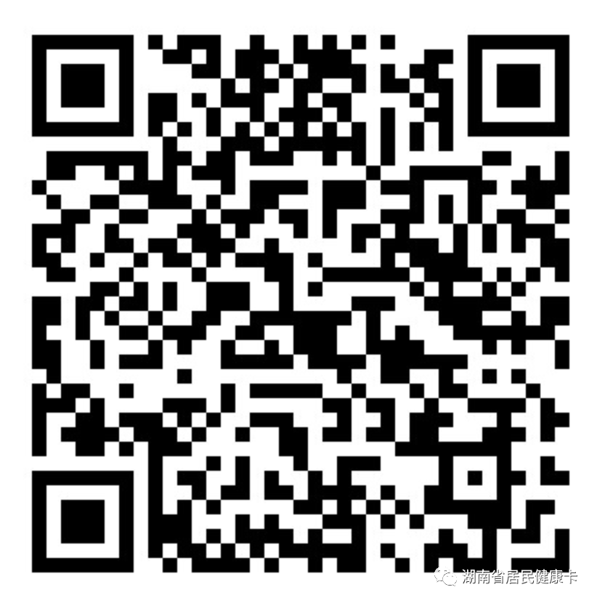
湖南省居民健康卡
附件5：
酒店入住承诺书

本人 ，身份证号： ，入住湖南宾馆，入住日期： ，退房日期： ，联系电话是 ，来长前的省市区为： 。在此承诺：本人流行病学史属实，若有造假造成的后果由本人承担。此房间在入住期间，仅限本人入住，不给其他任何人入住，如有同行客人，必须到前台进行实名登记入住。如果本人违反上述承诺，法律责任和一切后果将由自己承担。特此承诺！

流行病学史：
您21天内是否去过境外？ 是 否
您21天内是否有与境外人员接触？ 是 否
您14天内停留过的省份有哪些？ 您14天内是否有国内高中地区旅居史？ 是 否
您的健康码颜色是否为绿码？ 是 否
您的体温测量是否正常？ 是 否

承诺人：
前台测量体温记录： 车牌： 年 月 日

湖南省供销合作总社办公室 2021年6月8日印发

